12 мая 2015 года г. Санкт-Петербург
Только в Эльдорадо! Хиты teXet по доступным ценам!
Новые модели планшетов Х-pad NAVI 7.5 3G и X-pad NAVI 7.6 3G продолжают серию teXet X-pad NAVI.
Продуманное сочетание двухъядерного процессора MediaTek MT8312 с частотой 1.3 ГГц и полный набор беспроводных модулей – 3G, Wi-Fi, Bluetooth, A-GPS – делают устройство максимально универсальным.
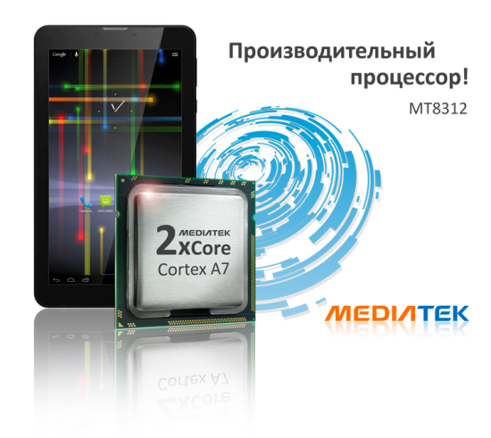
Планшеты обладают 7 дюймовыми дисплеями с разрешением 1024х600 пикселей и двухъядерными графическими процессорами с увеличенной частотой Mali-400МР2.
Младшая модель Х-pad NAVI 7.5 имеет TFT дисплей, который обеспечит вам комфортную работу при неизменно контрастном изображении.
Старшая модель X-pad NAVI 7.6 получила IPS дисплей. На таком планшете удобно читать, смотреть видеоролики или фильмы. При этом качество изображения и углы обзора всегда будут на высоте.
Новые планшеты оснащены 3G модулем и при поддержке сетью скорость приема данных в Х-pad NAVI 7.5 3G и X-pad NAVI 7.6 3G может достигать 21 Мбит/с, передачи – 5 Мбит/с.
Кроме того, устройства поддерживают две SIM карты. Это бесспорно удобно, так как позволяет переключаться между разными тарифами сотовых операторов и при этом контролировать расходы на связь.
Модели Х-pad NAVI 7.5 3G и X-pad NAVI 7.6 3G оснащены двумя камерами: основной 2.0 Мп и фронтальной 0.3 Мп, а также модулями 3G, Wi-Fi, Bluetooth 4.0, А-GPS и FM.

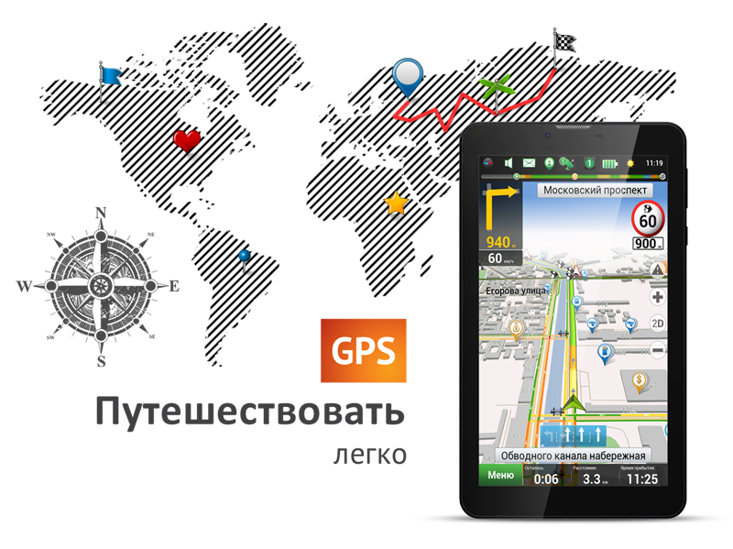
Дополнительное преимущество этого планшета заключается во встроенном FM-модуле. Так что вы сможете слушать любимую радиостанцию, даже не подключаясь к Интернету.
Емкий аккумулятор 3000 мАч дает возможность просматривать фильмы или видеоролики, путешествовать в Интернет-пространстве или играть в любимые игры до 5,5 часов!
В новых моделях инженеры teXet использовали актуальную версию операционной системы – Android 4.4. Это позволяет загружать современные игры или софт из каталога Google Play.
Новинки обладают широкими мультимедийными возможностями. Для хранения важных для вас данных предусмотрена внутренняя память объемом 4 ГБ и поддержка microSDHC карт до 32 Гб.
Все, что требуется для активного общения и доступная цена – вот основные достоинства новых планшетных компьютеров. Функционально данные модели готовы потеснить целый ряд устройств, среди которых телефон, радиоприемник и навигатор.

Планшеты teXet Х-pad NAVI 7.5 3G и Х-pad NAVI 7.6 3G будут эксклюзивно представлены в магазинах сети Эльдорадо по цене 3990 руб. и 4690 руб.*, а также доступны в фирменных магазинах teXet и интернет-магазине бренда.
*Цена действительна на момент публикации. Стоимость продукта может отличаться от действующей розничной цены.

Информация о компании
Торговая марка teXet принадлежит компании «Электронные системы «Алкотел», которая имеет 28-летний опыт производственно-внедренческой деятельности. Сегодня продуктовый портфель teXet представлен следующими направлениями: планшетные компьютеры, смартфоны и смарт-часы, электронные книги, мобильные телефоны, GPS-навигаторы, видеорегистраторы, автоэлектроника, проводные и радиотелефоны DECT, цифровые фоторамки и аксессуары. По итогам 2013 года teXet входит в тройку лидеров по товарным категориям: электронные книги (доля рынка РФ в 17%), видеорегистраторы (9%), МР3-плееры (24%), цифровые фоторамки (31%). Торговая марка широко представлена в федеральных сетях: Евросеть, Связной, М.Видео, сеть Цифровых супермаркетов DNS, Эльдорадо, Техносила. Успешно реализован проект по созданию монобрендовой сети – открыты 3 фирменных шоу-рума teXet в Санкт-Петербурге, действует собственный интернет-магазин бренда. Больше информации на сайте www.texet.ru.

Контактная информация
Адрес компании: г. Санкт-Петербург, ул. Маршала Говорова, д. 52.
+7(812) 320-00-60, +7(812) 320-60-06, доб. 147
Контактное лицо: Ирина Данилова, менеджер по PR
e-mail: dia@texet.ru, www.texet.ru

